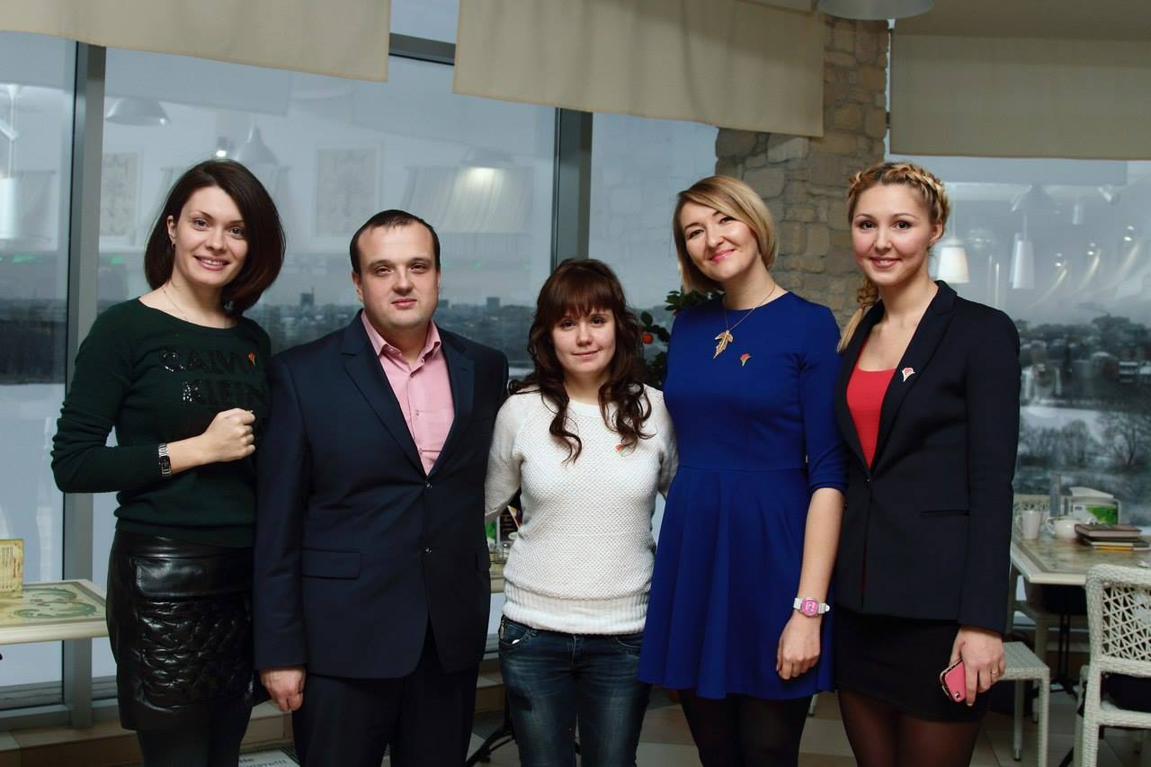
  ВЕСТНИК НКО
  ЕЖЕМЕСЯЧНЫй
  БЮЛЛЕТЕНЬ
  ЦЕНТРА ПОДДЕРЖКИ НКО
  ПРИ ОБЩЕСТВЕННОЙ ПАЛАТЕ
  УЛЬЯНОВСКОЙ ОБЛАСТИ
  11/2014

ВМЕСТЕ СИЛЬНЕЕ

ФОНДУ "Дари Добро" - 5 ЛЕТ!!!

28 ноября в Аквамолле состоялась встреча с ведущими СМИ региона, посвященная юбилею благотворительного фонда "Дари добро".

Прямая трансляция пресс-конференции проводилась на крупнейшем ульяновском информационном портале ulpressa.ru.

Руководители фонда Ольга Богородецкая, Александр Мишалов, Виктория Ефремова рассказали журналистам о проектах, реализуемых фондом, в часности, "Ступеньки", "Мой путь к успеху", мобильном приложении "Дари добро", которое позволяет помочь нуждающимся, не выходя из дома, используя всего лишь свой телефон или планшет.

Также обсудили вопросы и сложности, с которыми чаще всего сталкиваются выпускники детских домов, проблемы социальной адаптации детей-сирот и многое другое. Об этом подробно рассказала гостям Настя Курушина, выпускница детского дома "Дом детства", которая много лет участвует в проектах "Дари добро".

А теперь Настя не просто участница, но и незаменимая помощница фонда.

ПОЗДРАВЛЯЕМ ФОНД "ДАРИ ДОБРО" с первым юбилеем! Долгих лет плодотворной работы на благо общества в целом и каждого человека в отдельности! Вместе мы сможем все! Дарите добро!

Источник
https://www.facebook.com/groups/daridobro.ul/

Центр поддержки НКО присоединяется ко всем поздравлениям! Желаем долгих лет, процветания, новых горизонтов и их достижений!
Общественный совет Госкорпорации «Росатом» объявляет о начале приема заявок на открытый публичный конкурс среди общественных и некоммерческих организаций по разработке и реализации социально-значимых проектов.

Целью проведения конкурса является поддержка инициатив некоммерческих организаций по созданию и поддержанию комфортной социальной среды на территориях расположения объектов атомной отрасли.
В конкурсе могут принять участие некоммерческие (за исключением религиозных объединений и политических партий) организации, зарегистрированные в установленном законодательством РФ порядке. Представленный на конкурс проект должен соответствовать уставным целям организации-заявителя.
Конкурс проводится по следующим направлениям: охрана окружающей среды; развитие физической культуры и спорта; культура и творчество; городская среда; международный опыт использования ядерных технологий; информационно-просветительская деятельность в области использования атомной энергии; образовательная деятельность в области использования атомной энергии.
Подача заявок на конкурс осуществляется с 01 ноября 2014 года по 05 февраля 2015 года.
Рассмотрение заявок конкурсной комиссией производится до 25 февраля 2015 года и определение победителей - до 15 июля 2015 года.

Подробная информация здесь
http://atompark.com/members/emailservice/tasks/view/id/121489

Фонд Потанина объявил грантовый конкурс на поддержку программ межмузейного сотрудничества

Заявка на конкурс может быть подана от следующих организаций: государственных, муниципальных и негосударственных музеев, музейных организаций, подразделений более крупных организаций культуры и науки, осуществляющих музейную деятельность, расположенных на территории Российской Федерации, зарегистрированных в соответствии с действующим законодательством, а также от НКО, осуществляющие деятельность в области культуры и искусства. Конкурс проводится в рамках программы «Музейный десант».

На конкурс может быть подано не более одной заявки от организации. Фонд присуждает гранты до 500 тыс. рублей, которые могут быть потрачены на приглашение российских и зарубежных специалистов на музейные форумы, конференции, фестивали и любые другие публичные мероприятия, которые будут организованы в России; передвижные выставки и выставки из фондов других музеев; организацию и проведение собственных обучающих семинаров, мини-стажировок, научных и научно-практических конференций в муниципальных, областных, ведомственных и региональных музеях; приглашение квалифицированных музейных команд и независимых консультантов для проведения консультаций и предпроектных работ по модернизации организационной, экспозиционной и программной деятельности принимающего музея.

Заявки конкурс проектов межмузейного сотрудничества принимаются до 25 января 2015 года на сайте zayavka.fondpotanin.ru.

С подробной информацией о конкурсе можно ознакомиться по ссылке http://www.museum.fondpotanin.ru/landing/organisations

МНЕНИЕ

Приближается Гражданский Форум – 2014, и в предверии этого события мы решили задать несколько вопросов руководителям НКО, чтобы узнать их мнение о процессах, происходящих в некоммерческом секторе.

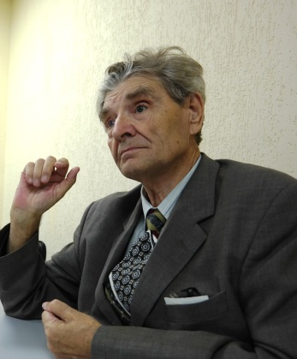
Центр поддержки НКО при Общественной палате Ульяновской области
Радищева ул., 1 д.
Ульяновск, 434063 Тел. (8422) 441035
E-mail: opul-cp@mail.ruwww.opuo.ru
https://www.facebook.com/nkocenter

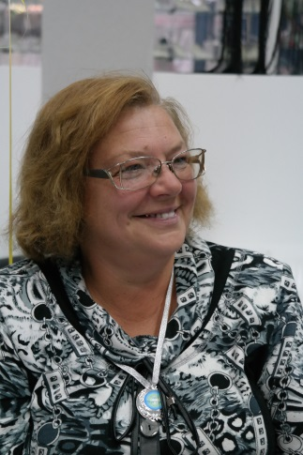
Щербаков Евгений Федорович, председатель УРОО "Дети войны" ответил на 3 наших вопроса.

1. Какие изменения в некоммерческом секторе Ульяновской области вы можете отметить за последние три года?
- повышение общественной грамотности руководителей НКО;
- больше выделяется грантов и субсидий.
2. Какими достижениями вашей некоммерческой организации за это время вы можете гордиться?
- популяризация на радио и в печати деятельности различных категорий детей войны (работавшие на промышленных предприятиях и в колхозах наравне со взрослыми, дети-дошкольники, дети на временно оккупированных территориях, дети-партизаны и сыны полков, дети блокадного Ленинграда, дети, эвакуированные в Ульяновск из других регионов) в развитии различных отраслей экономики;
- проведение выставок: "Вклад детей войны в развитие науки и техники", "Вклад детей войны в развитие культуры и искусства Ульяновской области". Готовится выставка "Дети войны в развитии, промышленности, строительства, транспорта", а также "Дети войны на защите Отечества и в создании его оборонного щита" (к 70-летию Победы в Великой отечественной войны);
- собран большой материал для Памятной книги "Детство, опалённое войной";
- издан сборник "Отзвуки лихолетья" под девизом "ульяновские писатели - детям войны". Подготовлен второй сборник "В те годы грозовые", рассчитываем на выпуск к 70-летию Победы;
- участие детей войны в патриотической работе среди учащихся школ и техникумов;
- работа с престарелыми, малоподвижными "детьми войны".
3. Кого из лидеров некоммерческих организаций (своих коллег) вы могли бы выделить особенно в 2014 году и почему?
Сорокина Э.А. - за активное участие в общественной жизни НКО и Клуба лидеров; Богданова Ш. М. - за активное участие в изучении и пропаганде исторических корней своего народа (волжских булгар).

Данилова Людмила Юрьевна, директор Некоммерческого партнерства «Центр иппотерапии «Лучик» ответила на 3 вопроса Центра поддержки НКО.

Данилова Людмила Юрьевна, директор Некоммерческого партнерства «Центр иппотерапии «Лучик» ответила на 3 вопроса Центра поддержки НКО.
1. Какие изменения в некоммерческом секторе Ульяновской области вы можете отметить за последние три года?
- Стали лучше `группироваться`, начали проводить совместные мероприятия. Особенно успешны мероприятия в `Аквамоле`, `Симбирцитовый Венец`. Оживилась работа `Клуба Лидеров НКО`. Хорошие и очень полезные занятия под эгидой `Центра поддержки НКО`
2. Какими достижениями вашей некоммерческой организации за это время вы можете гордиться?
- Отсыпана временная дорога к Центру иппотерапии `Лучик`, проведены работы по оборудованию водосборного котлована для защиты от паводковых вод; установлен памятник Д.В.Давыдову на территории Центра иппотерапии `Лучик`; каждый год выигрываем и успешно реализуем 3-5 грантов.
3. Кого из лидеров некоммерческих организаций (своих коллег) вы могли бы выделить особенно в 2014 году и почему?
- Надежда из РИФа – за готовность помочь, проконсультировать в любое время дня и ночи, сгенерировать нужную идею и направить нашу энергию в нужное русло; Левина Любовь Тимофеевна из `Клуба Деловых Старух` – за неуёмную энергию, креатив, творческие идеи, которые мы успешно реализуем в совместных проектах, за готовность всегда прийти на помощь; Немоляева Анна из `Сим-Мамы` – за активное стремление реализовать новые идеи в работе с молодыми семьями, Яшина Марина – за активное продвижение идеи помощи детям-инвалидам и их родителям, проведение для них и с ними ярких мероприятий.

